“棋心协力 国象战疫”
2020年全国国际象棋网络赛竞赛规程
- 主办单位：
国家体育总局群体司
国家体育总局棋牌运动管理中心
中国国际象棋协会
- 支持单位：
山东省棋类运动协会
成都市棋类协会
内蒙古国际象棋协会
湖北省国际象棋协会
黄石市棋类协会
中国智力运动网
- 执行单位：
齐鲁棋牌体育发展有限公司
四川超玥智博教育科技有限公司
（智赛网）北京新元奇智科技有限公司
- 比赛时间、对弈平台：

比赛时间：2020年3月7日-4月25日
比赛平台：www.zhisai.net （智赛网）
手机、平板、电脑均可登录智赛网参加比赛。建议使用电脑下棋，报名的微信账号在电脑浏览器（强烈建议使用谷歌chrome浏览器）打开https://www.zhisai.net，扫码登录即可下棋（详情查看赛事页面“网赛答疑”-常见问答一）。
比赛报名链接
- 参赛资格及组别设置
全国各省市棋牌中心、协会、棋院、棋校、俱乐部棋手均可参赛；
A组：男子一级运动员、男子棋协大师、男子二级运动员、男子候补棋协大师
B组：女子一级运动员、女子棋协大师、女子二级运动员、女子候补棋协大师
【A组、B组仅限拥有棋协大师证书、候补棋协大师证书或一级运动员、二级运动员证书的棋手参加，高于上述级别的棋手不得参赛。（国际等级分高于2000分的棋手不得参赛，以2020年2月公布版本为准）】
C组：男子一级棋士、男子二级棋士、男子三级棋士
D组：女子一级棋士、女子二级棋士、女子三级棋士
E组：男子四级棋士、男子五级棋士、男子六级棋士
F组: 女子四级棋士、女子五级棋士、女子六级棋士
G组：男子七级棋士、男子八级棋士、男子九级棋士
H组：女子七级棋士、女子八级棋士、女子九级棋士
- 比赛赛制：
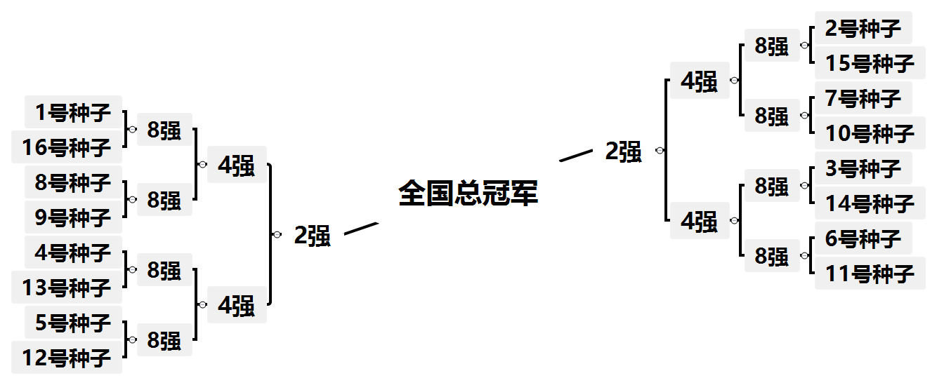
海选：各组通过9轮瑞士制取前16名进入决赛阶段
决赛：用淘汰赛赛制（具体参见下图）

注：决赛阶段两位棋手对战2轮（黑白棋各一轮），如总分打平则加赛突然死亡法，种子位靠前的棋手有权优先选择黑白棋。
- 比赛用时及破同分方法
比赛用时：15分钟基本用时，每步棋加10秒。
瑞士制比赛根据积分排列名次。如积分相同，则依次比较1、扣除对手分1型（即扣除对手分中最低得分后的总分）；2、对手分；3、索伯分； 4、赢棋数（包括弃权得分）；5、决胜局加赛突然死亡法（白棋 5分钟，黑棋 4分钟，60回合后每步棋加3秒。和棋为黑胜）。
- 关于报名
1、报名流程
- 扫码进入比赛页面，点击一键报名按钮，每组限额300人，报满为止。
- 完整准确登记棋手信息：参赛棋手姓名、现等级、上传最高级别证书图片、单位、联系电话（资料如填写错误将导致无法进入决赛阶段）
- 提交
- 在线缴纳保证金
- 收到微信通知，报名成功
- 费用相关：
- 保证金：每人50元。每位棋手须严格遵守比赛规则，务必报名准确相应组别，不得以高级别打低级别组，不得以男打女或以女打男。正常完成比赛后（无任何违规、违纪行为）全额退还。若退赛、未能正常完赛或比赛过程中有任何违规行为而被判罚，保证金不予退还。
- 仲裁费：赛后如对裁判的判定有异议，可以发起仲裁，仲裁费1000元/次，仲裁成功后全额退还，仲裁失败不予退还。
3、特别说明：
1)棋手填写相关个人信息务必真实、完整填写。如发现信息错误或无法提供相关证明材料会导致无法参加决赛，如有任何违规违规行为，组委会有权随时酌情取消棋手成绩或强制退赛，复赛名额按名次依次替补，后果由棋手自行负责。
2)本比赛可通过比赛页面内留言通道与组委会沟通
- 奖品及奖励办法：
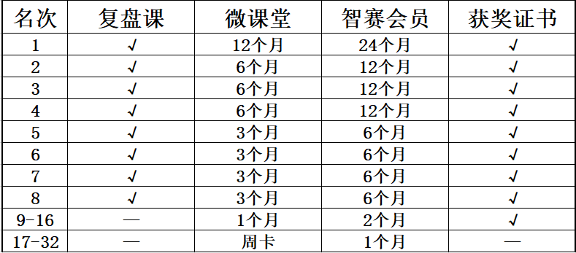
奖励办法：

1、复盘课：特级大师1v1网络远程复盘（大师针对棋手情况讲解，时长约30分钟，具体时长由大师根据情况决定）
2、微课堂：超玥精品微课堂课程
3、智赛会员：智赛网平台VIP会员权益，可无限制使用棋谱分析、AI训练等高级功能模块
4、获奖证书：凡正常完赛棋手均可获得比赛组委会出具的电子证书，各组前16名获得比赛组委会出具的获奖电子证书。
- 裁判和仲裁：
(一)裁判长由中国国际象棋协会派任王俊楠（国际级裁判）担任。
(二)仲裁：仲裁委员会人员组成和职责范围按《仲裁委员会条例》执行。
- 比赛监督及诚信公约
1)比赛全程智赛网防作弊系统监控预警。
2) 所有参赛棋手须严格遵守比赛规则，尊敬裁判，尊重对手，遵守体育竞赛规范和体育道德。
3)比赛期间禁止委托他人代替比赛或者使用AI软件等作弊行为，一经发现，组委会有权对该棋手判负或直接取消该棋手比赛资格。
- 本规程解释权属大赛组委会，未尽事宜另行通知。

